الفصل السادس
اولاً رواسب ورسوبيات قاع المحيط
- تعمل الرواسب أكثر من عمليات التعرية في تشكيل سطح المحيط. فبينما ينحصر تثير عمليات التعرية على الصخور والقشرة الأرضية على طول خط الساحل، فإن الرواسب ذات تأثير على كل أجزاء قيعان البحار والمحيطات الضحلة منها والعميقة.
- تتشكل الرواسب التي تصل قاع المحيط من الأتربة التي تذروها الرياح، أو تنقلها المياه السطحية والثلاجات، أو الرماد البركاني. وتشكل تراكمات الرواسب العضوية الناجمة التي تنتجها وتخلفها الحيوانات البحرية.
- ويتباين توزيع الرواسب في قاع المحيط تبعا لمق مياه المحيط، والبيئة التي يتم فيها الترسيب.
- فالترسيب يتم بالترتيب حيث الرواسب الخشنة تترسب على الساحل وفي القاع الضحل بينما الرواسب الأقل حجما يتم ترسيبها في الداخل. نتيجة لذلك نجد أن الحواف الحدية أو الهامشية للرفرف القاري تتألف من رواسب دقيقة وناعمة.

تصنيف الرواسب البحرية

يتم تنصيف الرواسب البحرية في مجموعات تتميز كلا منها بخصائص محددة. يقسم الباحثون رواسب قاع البحر والمحيط بناء اختلاف الأعماق التي تراكمت وتوجد بها تلك الرواسب في مجموعتين :

- رواسب المياه الضحلة القريبة من الشاطئ shallow water sediments.
- رواسب المياه العميقة في البحار المفتوحة open sea water sediments.

وجد أنه من الصعب التمييز بين الرواسب المتداخلة بهذه الصورة ، ونتيجة لذلك فقد تم اللجوء إلى تصنيف آخر يعتمد على نشأة الرواسب البحرية ومصدرها. بناء على هذه الخاصية تصنف الرواسب إلى قسمين :

- الرواسب القارية terrigenous materials: :
- وهي عبارة عن المواد التي تنقلها الأمطار والمجاري المائية، والثلاجات، أو الرياح، فتترسب في المياه.
هذا النوع من الرواسب والذي يكون عند السواحل وفي المياه الضحلة القريبة من الشاطئ تتميز بتنوعها وتداخلها وامتزاجها مع بعضها.
- الرواسب العضوية organic materials: :
- وهي الرواسب الناجمة عن تراكم مخلفات الحيوانات البحرية من قشور وأصداف.
معظم الرواسب العضوية هذه تترسب والتي من أصل بحري في أعماق المسطحات المائية المفتوحة ويطلق عليها pelagic sediments.
وهذه الرواسب هي الأكثر انتشار في المسطحات المائية.

المواد الخشنة تترسب قبل غيرها ولكن بعضها قد يتم نقله لأعماق بعيدة عن طريق الدوامات المائية turbidity currents.

ثانياً أشكال ونظم سواحل البحار
تتعرض سواحل البحار والمحيطات لعمليات نحت بفعل العواصف البحرية القوية، وارساب للمجاري المائية التي تلتقي بالساحل، ورواسب الرياح. نتيجة لذلك تتعرض السواحل البحرية لعمليات تتباين من عمليات نحت إلى عمليات ارساب. ينجم عن ذلك تكوين ظاهرات وأشكال جيمورفولوجية متنوعة تشكل المظهر الطبيعي landscape للساحل. تعمل الأمواج على توزيع وإعادة توزيع الرواسب والمفتتات الصخرية ونشرها في البحر.
يتشكل الساحل بالعديد من العمليات والتي تتباين من ساحل إلي آخر وذلك لتباين في الخصائص والمكونات والبيئة الطبيعية التي يوجد فيها المسطح المائي.

العوامل التي تعمل في تشكيل الظاهرات السطحية
- عامل التكوين الصخري والبنية الجيولوجية
تباين الصخور من العوامل المؤثرة في تشكيل مظهر وملامح سطح ساحل البحار والمحيطات. تكوين السواحل والمنخفضات هو نتاج لتكوين تلك السواحل من صخور رخوة ولينة لم تتعرض لعمليات رفع تكتونية. السواحل المرتفعة على الجانب الآخر والتي تحدها الجروف البحرية marine cliff تتألف من صخور صلبة، وتشكلت نتيجة لعمليات رفع تكتونية.
إذا كانت الجروف البحرية على خط الساحل وتتكون من صخور رسوبية تتكون من طبقات صخر لينة متراكبة في طبقات صلبة، فإن الأمواج تعمل على تمزيق وتآكل الصخور اللينة نتيجة لعمل الأمواج على سطحها، فتنهار وتنزلق وتتساقط في مياه البحر ليتم نقلها وترسيبها في مناطق داخلية أو على الساحل.
في حال عدم قدرة المياه والأمواج على حمل هذه المفتتات فتترسب وتكون حواجز حصوية.
- الانزلاقات الأرضية التي قد تنشأ من تكوين طبقات لينة تحت الطبقات صلبة تؤدي إلى تراجع الجروف البحرية.
في حال أن هناك جروف بحرية مكونة من طبقة صخرية صلبة فوق طبقة لينة فسرعان ما تعمل الأمواج على نحت الصخور اللينة وكشف مناطق الضعف الجيولوجي.
بمرور الوقت تظهر الفجوات البحرية، والمسلات والجسور، والكهوف البحرية. تكوينات الأرصفة البحرية التي تنشئها الأمواج تتم في الصخور غير المتجانسة على الشاطئ. يرتبط بالصخور عامل التجوية الميكانيكية، والكيمائية.
- عامل حركة المد والجزر والتيارات البحرية
- تلعب التيارات البحرية دورا ضعيفا في تشكيل السواحل.
- وينحصر عامل التيارات البحرية في النحت على تأثير فعل تيارات المد والجزر.
- عامل نحالت يتمثل تأثيره في فعل الأمواج.
- تعمل التيارات البحرية على نقل المفتتات الدقيقة الحجم والعالقة بالمياه.
- عامل حركة الأمواج
- تقوم الأمواج بنحت الصخور ونقل الرواسب التي تم نحتها والمفتتة بعوامل أخري وترسيبها على خط الساحل، وبذلك فإن لها دور في تشكيل أرضية المسطحات البحرية التي تغطيها مياه ضحلة أمام السواحل.
- الأمواج مسؤولة عن تكوين: الحفر والثقوب البحرية sea notches، الفجوات البحرية الكبيرة الحجم، الحوائط البحرية، الخنادق البحرية، الأسطح المقشوطة، والمسلات البحرية sea stacks.
الأمواج كعامل تشكيل السواحل يتمثل في:
- ارتطام الأمواج بالأرضية يعمل على تكسيرها، وتقليب الرواسب المتراكمة ونقلها لمناطق أخري.
- تعمل الأمواج على نقل المفتتات والرواسب المجهرية العالقة بالتيارات البحرية وترسبها أمام السواحل.
- تنحت الأمواج الصخور والجروف البحرية marine cliffs، نتيجة الضغط الناتج عليها، وتلاطمها على أسطح الصخور، واحتكاك المفتتات الرسوبية التي تقذفها الأمواج بأسطح الجروف البحرية.
- نقل الأمواج لأحجام كبيرة من الكتل الصخرية وجر المفتتات مرة أخري للبحر.
- أمواج التسونامي العنيفة tsunami تحدث تغيرا كبيرا في ملامح الساحل.
من أهم الظاهرات التي تنجم عن عملية نحت الأمواج:
- الجروف والارصفة:
- الثقوب الصغيرة:
- الحفر العميقة :
- الكهوف:
- الجسر البحري:
- المسلات البحرية:
من أهم الظاهرات التي تم تشكيلها بعمل الأمواج :
- الشواطئ beaches:
هي المنطقة الهينة الانحدار والتي يتكون سطحها من رواسب رملية، وحصوية على طول خط الساحل،
- الألسنة البحريةspit :
فهي عبارة عن رسوبيات على طول خط الساحل، وعادة ما تنتهي بخطاف.
- الخطاف البحري : تزايد الترسيب عند الألسنة البحرية إلى داخل البحر يعمل على نشاءة الخطاف البحري.
- المستنقعات البحرية : عندما تتجمع الرواسب الرملية في مياه عميقة نسبيا وتتأثر بمرور التيارات البحرية بجوارها يتقوس رأس الخطاف ويكبر حجمه ويتسع، ونتيجة لذلك تقع خلف الخطاف مسطح مائي ضحل، ومغطي بفرشة من الطين.
- الحواجز الرسوبية البحرية والبحيرات الملحيةsea bars and lagoons :
- إذا تكونت ألسنة متجاورة والتحمت رؤوس الخطاطيف البحرية مع بعضها تتكون الحواجز الرسوبية البحرية أمام الساحل.
- وإذا ما انفصلت عنه رؤوس متباعدة تكون بحيرات مستنقعية ضحلة ملحية.
- السواحل الغاطسة sinking coast: تحدث نتيجة لهبوط المنطقة الساحلية وارتفاع منسوب البحر، فتدخل مياه البحر وتغطي الأرض المجاورة ومنطقة الهبوط.
اللسان البحري
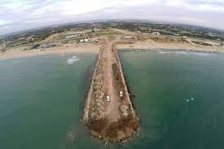
المسلات البحرية
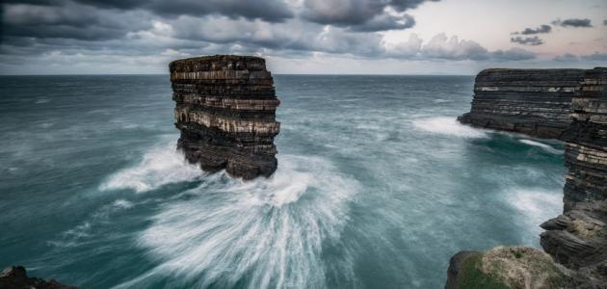
الكهوف البحرية
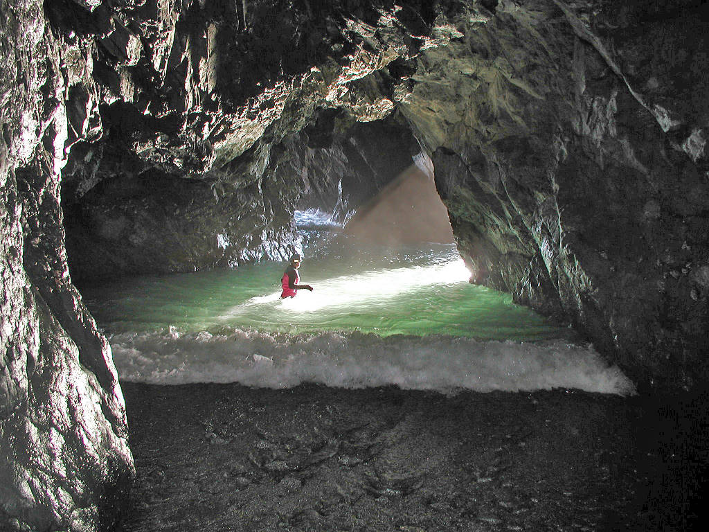

القوس البحري
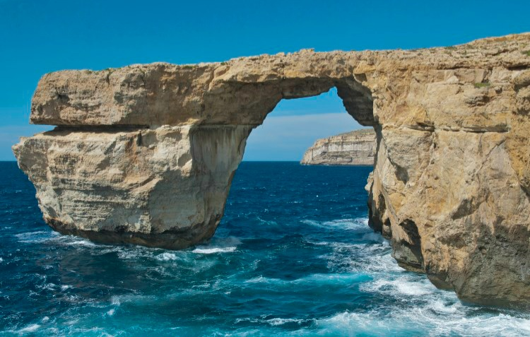

تصنيف السواحل تصنف السواحل إما بناء على :
منهجية الوصف
اختلاف نشأتها، وتطورها.
ميز سيوز (Suess, 1888)، نوعين من السواحل:
السواحل الأطلسية Atlantic type : وهي السواحل التي تأثرت بحدوث حركات تكتونية تشكلت نتيجة لها محاور ثنيات محدبة ومقعرة، وأخري مقعرة تمتد عموديا على خط الساحل
سواحل المجموعة الباسيفيكية Pacific type :
وهذه تتميز بامتداد محاور الثنيات المحدبة والمقعرة موازية لخط الساحل.
وقد تصنف السواحل لمجموعتين بناء على اختلاف مستوي سطح البحر هما :
- السواحل البارزة
- السواحل الغاطسة

صنف جونسون السواحل بناء على اختلاف نشأة السواحل :
السواحل الغاطسةsubmergence coasts :
هي السواحل التي غطست في مياه البحر نتيجة لارتفاع منسوبه، وانخفاض سطح الأرض. نجم عن ذلك سواحل الريا ، وسواحل الفيودورات .
السواحل البارزة: نشأت هذه السواحل نتيجة لانخفاض منسوب الماء وارتفاع اليابس.
السواحل المحايدة neutral coasts:
هي السواحل التي نشأت نتيجة لظروف محلية.
من أنواع هذه السواحل :
سواحل الدلتاوات
سواحل السهول المروحية
سواحل البراكين
سواحل الحواجز المرجانية.
صنف شيبرد (shepard, 1937) السواحل في مجموعتين :
مجموعة السواحل ترجع نشأتها إلى عوامل التعرية الهوائية :
وسواحل ترجع نشأتها لعمليات البراكين
وسواحل نتيجة الإرساب القاري
وسواحل ترجع نشأتها إلي العمليات التكتونية الفجائية
مجموعة السواحل التي تشكلت نتيجة لعمليات التعرية البحرية :
مثل سواحل أقدام الجروف.
اعتمد (Valentin, 1952)، على مدي تقدم السواحل أو تراجعها في تصنيف السواحل في مجموعتين :
سواحل تتقدم في الوقت الحاضر
وسواحل تتراجع في الوقت الحاضر.

